附件2

## 资源库内容审核操作指南

一、访问资源审核页面

被赋予资源审核权限之后，鼠标靠近头像，就出来下拉菜单，选择资源审核，或者管理员通过管理后台进入后台管理首页，点击需要审核的资源，即可进入到资源审核页面。

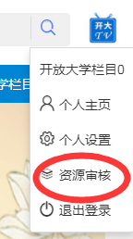 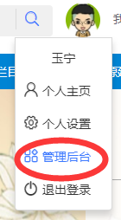 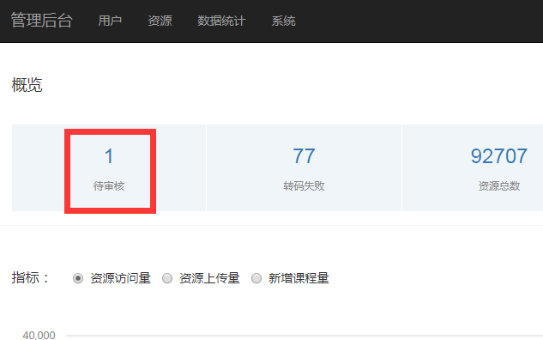

二、审核资源

资源审核页面可以对一个资源单独审核，也可以批量审核，批量审核的时候一定要特别细心，严格把关，确保审核无误。

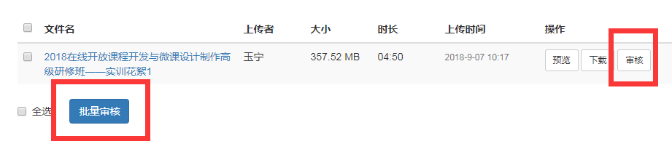

资源内容没有问题，点击审核或者批量审核，弹出页面，点击提交即可。

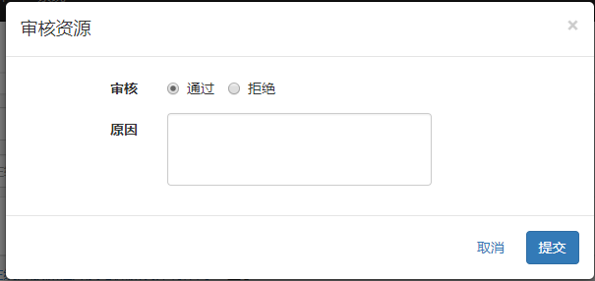

如果被审核资源有异常情况，请填写具体原因，选择审核——拒绝，点击提交按钮。

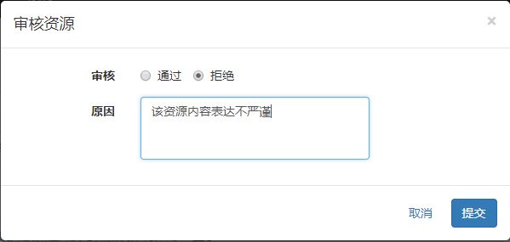

资源上传者点击资源管理的时候，会发现资源审核失败，资源上传者根据具体原因，整改相关资源，重新编辑资源元数据信息，即可重新审核。

如果该资源属于意识形态方面的问题，建议资源上传者重新拍摄或者修改资源直到符合相关规定之后，再次上传提

交审核。

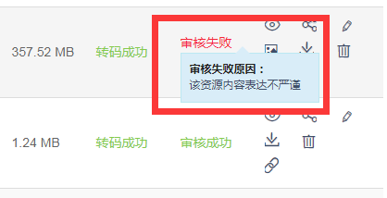

审核通过之后，显示审核通过字样，其他用户可以观看浏览相关资源

